理论力学期中 时间95分钟
- （20分）
作用在长方块的空间力系如图所示，已知分别作用在A、B、C点的力$F_{1}=F_{2}=10N$,$F_{3}=4N$,在oxy平面内作用一力偶，其力偶矩$M=2N∙m$。试求此力系向O点简化所得的主矢，主矩以及最终简化结果。
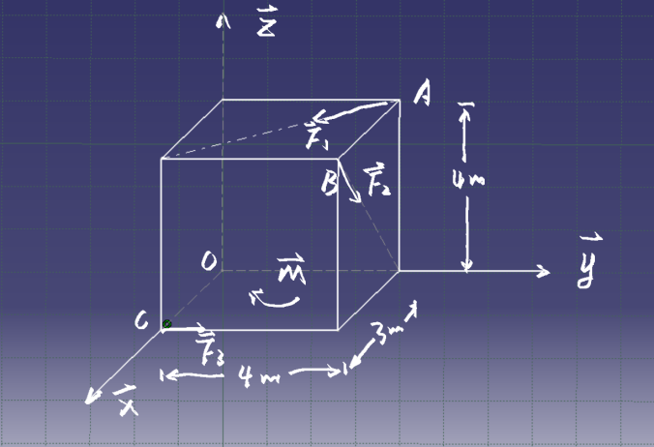

- （20分）
结构尺寸如图。B、C为光滑铰链，各杆件自重不计。已知：$F=2kN，M=4kN∙m，q=4kN/m$。试求固定端D及支座A处的约束力。
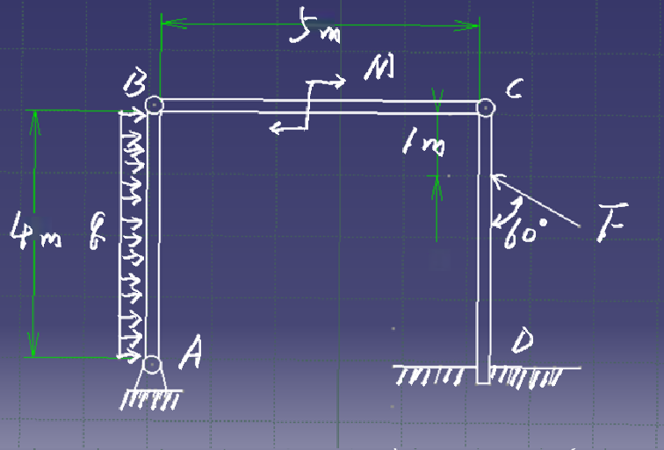

- （20分）
图示桁架。已知$a=2m，b=3m$，$\vec{F_{C}}、\vec{F_{D}}$的大小皆为$F=10kN$，试求杆1、2的内力。
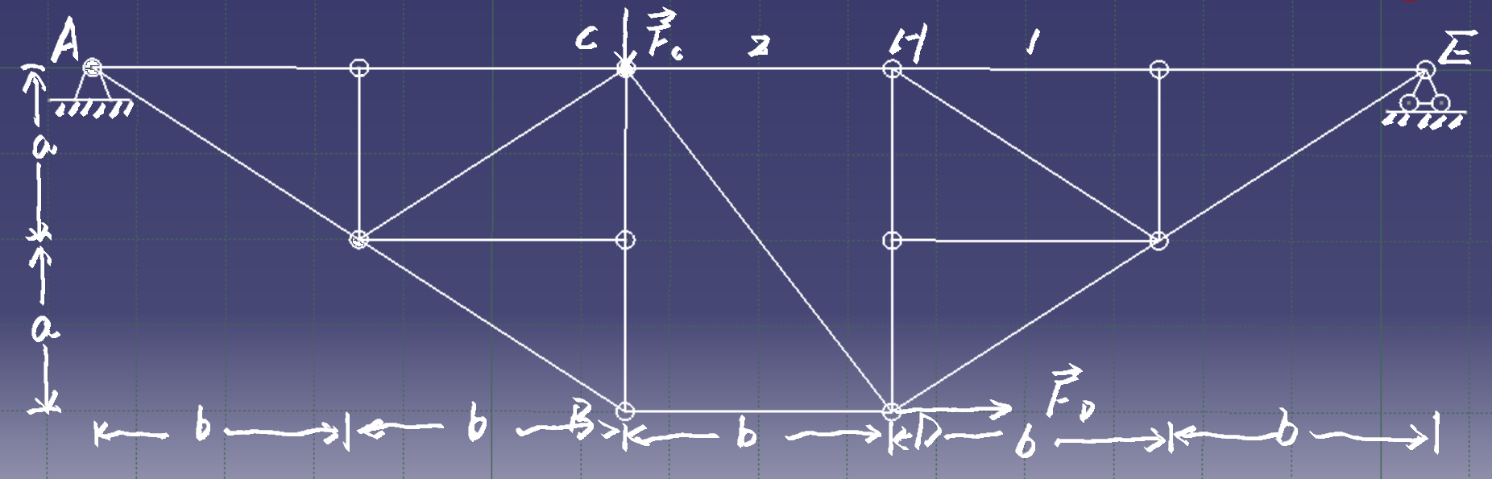

- （20分）
图示半径为$R$的圆轮，在水平直线轨道上纯滚动，杆AB长为$L$，滑块B沿铅垂槽滑动。已知：轮心O的速度$v_{0}$为常量。当$φ=30°$时，OA铅垂，试求该瞬时：
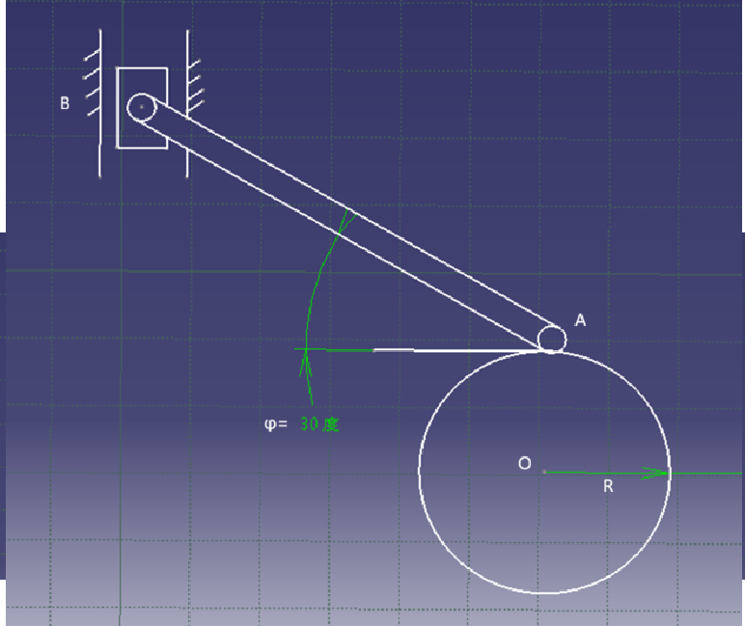
- 点A的速度和加速度；
- 滑块B的速度和加速度。

- （20分）
平面机构如图所示。已知：$OA=r，AB=2r，BC=\frac{4\sqrt{3}r}{3}$，D为BC杆的中点，$CF=\frac{2\sqrt{3}r}{3}$。在图示位置时，OA铅垂，杆OA的角速度$ω=2rad/s$，角加速度$α=0$，AB⊥BC，$φ=60°$，$θ=30°$。试求该瞬时杆DE的角速度和角加速度。
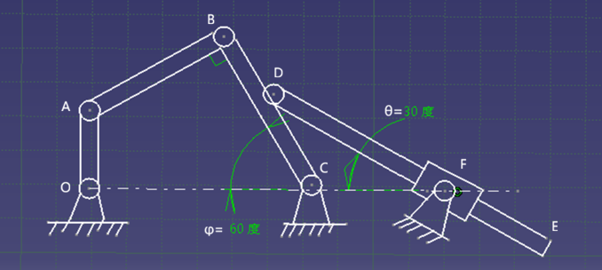

p.s.本套题为5学时理论力学的期中考试题，即工程力学强基计划的理论力学课程，实际测试时间延长到了120分钟，原定第三题桁架15分，第五题25分，送分给改成了每题20分（先给老师磕一个）。整套题其实难度不太高很容易接受（认真上过课或者至少自己看过一遍书做过习题），但是计算能力退化问题难免导致极多的失分以及眼瞎（爆），希望这套题对你有一定帮助（忍受一下构式工程软件能力的作图对不起喵），预祝你的理力拿优（喵😋）。

